FAKULTAS FARMASI
UNIVERSITAS MUSLIM NUSANTARA AL-WASHLIYAH

TANDA PERSETUJUAN SKRIPSI
Nama : Shinditya
NPM : 192114161
Fakultas : Farmasi
Program Studi : Farmasi
Jenjang Pendidikan : Strata Satu (S-1)
Judul Skripsi :Uji Akivitas Antioksidan Ekstrak Etanol Kulit Kentang (Solanum tuberosum L.) Dengan Metode Dpph Menggunakan Spektrofotometri Visible

Pembimbing
(Dr. Ridwanto, M.Si)
Penguji I Penguji II
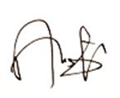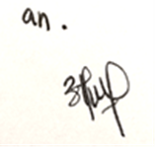
(Anny Sartika Daulay, S.Si, M.Si) (apt. Minda Sari Lubis, S.Farm, M.Si)
DIUJI PADA TANGGAL :
YUDISIUM :

Panitia Ujian
Ketua Sekretaris
(Dr. KRT. Hardi Mulyono K. Surbakti) (apt. Minda Sari Lubis, S.Farm, M.Si)

